Конспект уроку

Дата: 7.03.14р.
Клас: 10-Б
Вчитель: Бронецька Тетяна Валеріївна

Практична робота на тему:
"Електронне листування через веб-інтерфейс"

Мета.
Навчальна. Зареєструвати електронну скриньку, навчитися відсилати, отримувати й перенаправляти повідомлення, вкладати файли, здійснювати навігацію папками, видаляти повіломлення.
Розвиваюча. Розвивати комунікативність.
Виховна. Виховувати культуру спілкування.

Тип уроку. Формування знань, умінь та навичок.

Матеріали для роботи з учнями:
- Тест: “Електронна пошта”

План
- Актуалізація опорних знань.
- Реєстрація електронної скриньки через веб-інтерфейс та робота в ній.
- Практична робота №8: "Електронне листування через веб-інтерфейс".
- Типові запитання до уроку.
- Оголошення домашнього завдання.

Хід уроку

1. Актуалізація опорних знань.
- Тестування: “Електронна пошта”

2. Реєстрація електронної скриньки через веб-інтерфейс та робота в ній.
Створення поштової скриньки.
1. Відкриваємо в браузері сторінку сайту Ukr.net (www.ukr.net) і клацаємо на посиланні Регистрация , яке знаходиться у верхній лівій частині вікна (Я приймаю умови).

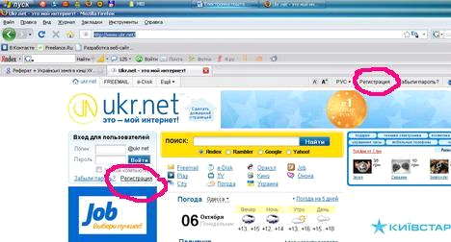 2. Заповнюємо поля на веб-сторінці та клацаємо на кнопці Зарегистрироваться (Зареєструватися). Поштова скринька буде створена.
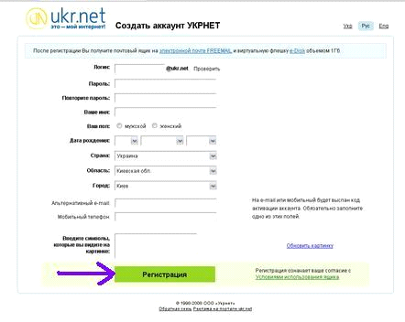
Ви будь-коли можете зайти на домашню сторінку Ukr.net, клацнути на посиланні Провірить пошту, ввести логін та пароль й перевірити свою поштову скриньку, використовуючи веб-інтерфейс.
Основні поля. Як правило, в електронному повідомленні повинні бути заповнені всі поля: «Адреса одержувача», «Тема повідомлення», «СС» (саrbоn сору – адреса для копії), «Тіло листа», «Зворотна адреса», доданий файл (аttасhmеnt).
Додатково може бути заповнене поле ВСС (blіnd саrbоn сору), яке використовується для надсилання копії листа за адресою, яку не буде бачити основний одержувач. Допускається відсутність окремих елементів повідомлення (наприклад, доданих файлів), але це краще розглядати як виняток .
Найчастіше не заповнюється поле «СС», особливо, якщо лист надсилається лише одному одержувачу. Іноді відсутнє і саме тіло листа. Так буває у випадках, коли потрібна інформація цілком міститься в темі повідомлення. При цьому, щоб не змушувати одержувача витрачати час на «розпечатування» порожнього листа, в темі так і пишуть – «порожньо» (англійською «еmрtу»).
Поле «Тема повідомлення» зазвичай містить від 3 до 8 слів, що лаконічно відображають його суть. У випадку листа-відповіді поштова програма автоматично розміщує в цьому полі тему вихідного листа, додаючи дві літери «Rе» (від англійського «rерlу» – відповідь). Відсутність теми, як і відсутність супровідного тексту при пересиланні доданих файлів є ознакою поганого тону, і за наявності «обтяжуючих обставин» (наприклад, декілька порожніх листів підряд) часто є причиною ігнорування кореспонденції. В поле «Тема повідомлення» можна скопіювати фразу з самого листа, можна написати щось приємне, можна просто Кіnd rеgаrds frоm Куiv (щирі вітання з Києва). Усе залежить від вашої фантазії.
Тіло листа. Довжина листа, як правило, не повинна перевищувати пів-сторінки – сторінку. Більш довгі повідомлення готують в текстових редакторах і надсилають як додані файли.
Як правило, у відповіді цитується запит (або попередня відповідь) кореспондента з метою нагадати, про що йшла мова в попередньому листі. При цьому рядки, що цитуються зазвичай починаються зі спеціального знака (напр. «>«).
Правила звертання залишаються ті ж самі – якщо партнер переходить від офіційного підпису – прізвище й посада – до менш офіційного, то доречно звертатися до нього по імені: Dеаr Місhаеl, Dеаr Dіаnа (якщо листування відбувається англійською мовою).
Електронний підпис – це спеціально створений файл (sіgnаturе), що являє собою особистий текстовий підпис. Наявність електронного підпису у повідомленнях є не тільки правилом гарного тону для ділового листування, але і прекрасним способом ненав'язливої реклами. Пряма реклама, в «тілі» листа, як правило, сприймається досить негативно, особливо малознайомими й незнайомими людьми. Кілька ж рядків підпису сприймаються, як цілком коректна форма донесення рекламної інформації. У всіх сучасних поштових програм є опція створення електронного підпису.
Електронний підпис не має перевищувати 5-6 рядків. Кількість символів у рядку повинна бути не більше 70-ти. Підпис може містити прізвище та ім'я, електронну адресу, адресу Інтернет-сторінки (якщо така є), а також текст або слоган, що надає уявлення про організацію або послуги
Електронна пошта й Інтернет-сторінка мають бути активними. Не всі поштові програми «розпізнають» адреси електронної пошти й Інтернету, вигляду ivаnоv@mаіl.ru або www.ivаnоv.ru. Вирішується ця проблема легко. Просто до адреси електронної пошти необхідно додати «mаіltо:» а до Інтернет сторінки – «httр://». Одержуємо: mаіltо:ivаnоv@mаіl.ru, httр: //www.iv&#1072;поv.ru.
Використовуйте розділову лінію, що відокремлює підпис від основного повідомлення. Розділова лінія звертає більше уваги до наведених даних.
Корисно мати кілька варіантів підписів, які можна гнучко використовувати в залежності від характеру листування .
Наведемо приклад електронного підпису з урахуванням перерахованих вище правил:

Михайло Подранський,
Агент з нерухомості.
mаiltо:роdran@ukr.nеt
httр://www.&#1088;оdran.kіеv.uа
«Збудуймо рідні стіни разом!»

Не варто відразу намагатися відповісти на «розкопійоване повідомлення», що надсилається всім членам робочої групи, – можливо, його надіслали тільки для ознайомлення. Також не треба відповідати на листи, що не належать до сфери компетенції отримувача, іншими словами, порушувати корпоративну ієрархію і субординацію;
Прикрашаючи повідомлення кольорово-музичними ефектами, можна втратити репутацію в очах партнера, а також заблокувати поштовий сервер адресата, у випадку, якщо пропускна здатність його фільтра недостатня.
Електронна пошта – це комунікація з іншими людьми. Перш ніж відправити лист електронною поштою, треба його прочитати і запитати себе, як би ви відреагували, отримавши такого листа.

3. Практична робота №8: "Електронне листування через веб-інтерфейс".
Уявіть, що Ви є організатором інтернет-конференції. Напишіть ділового листа (тема листа: “П/р№8_Прізвище_І_П”) вчителю інформатики за адресою ???@gmail.com (адресу уточнити у вчителя), у якому запросіть його відвідати лекцію про роботу Великого адронного колайдера та отримати можливість зареєструватися для участі в інтернет-конференції з вченими ЦЕРНу. Обов’язково наголосіть, що лекція відбудеться 24 березня 2012 року об 11 годині в ауд. 279 корпусу №3 Черкаського Національного університету ім.і Богдана Хмельницького, за адресою: бульв. Шевченка, 79.
Закачайте з Інтернету фотографію адронного колайдера та приєднайте до листа вкладеним файлом.
Вкажіть номер телефону, за яким можна уточнити інформацію (тел. ??-??-??) та поставте відповідний смайлик.
Згідно даної інструкції адресат повинен отримати лист, що має такий вигляд:
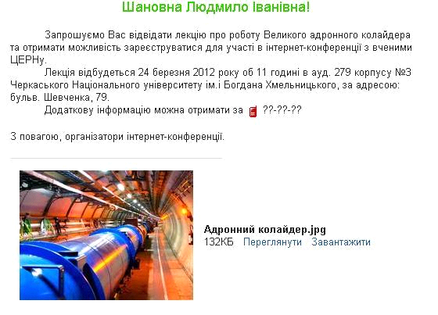
4. Типові запитання до уроку.
- Які дії потрібно зробити, щоб зареєструвати електронну скриньку?
- Як приєднати до листа вкладений файл, якого формату може бути цей файл?
- З якою метою потрібно писати тему до листа?
- Що таке смайлик? Навіщо їх використовують при листуванні?
- Що таке електронний підпис?

5. Оголошення домашнього завдання.
- Підручник: П. 3.2;
- Підготуватись до практичного опитування по запитаннях до уроку.
- Надіслати вчителю інформатики листа на адресу ???@gmail.com (адресу уточнити у вчителя) зі скриньки на Gmail, в якому описати правила етикету листування. Лист оформити з дотриманням усіх вимог ділового листування. До листа прикріпити малюнок, що відповідає змісту листа.

